Предупрежден – значит вооружен!

Общая характеристика коронавируса
Новая коронавирусная инфекция – заболевание, влияющее на дыхательную систему человека

Как передается коронавируc
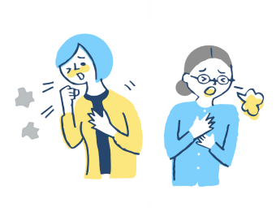
Воздушно-капельным путем (кашель и чихание). Контактным путём (через прикосновения).
Вирус может передаваться через поручни в метро, дверные ручки и другие поверхности.

Симптомы и признаки коронавируса у человека
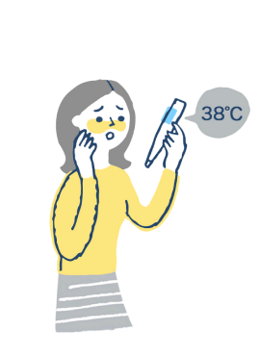
Важно: Похожие симптомы встречаются у пациентов с ОРВИ или гриппом. При их обнаружении необходимо незамедлительно обратиться к врачу для получения медицинской помощи и исключения коронавируса.
- Высокая температура;
- Затрудненное дыхание;
- Чихание, кашель и заложенность носа;
- Боли в мышцах и в груди;
- Головная боль и слабость;
- Возможна тошнота, рвота и диарея.
Оставайтесь дома и обратитесь к врачу, если:
- — Вы контактировали с заразившимся COVID-19;
- — Вернулись из страны, где идет вспышка болезни;
- — Если у вас повышенная температура, кашель и одышка.
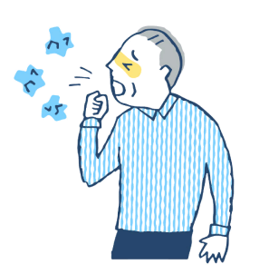

Профилактика коронавируса:

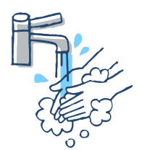

Мойте руки
Всегда мойте руки: когда приходите на работу или возвращаетесь домой. Для профилактики также подойдут влажные салфетки или дезинфицирующие растворы.
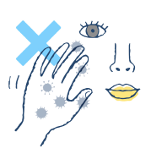

Не трогайте лицо руками
Не подносите руки к носу и глазам. Быстрее всего вирус попадает в организм через слизистую оболочку. Когда чихаете всегда прикрывайтесь платком.


Помните о необходимости соблюдать меры профилактики, как только вышли из дома
Избегайте ненужных поездок и не ходите в места массового скопления людей.
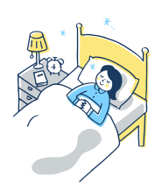

Отмените путешествия
На время, пока разные страны мира борются с корона вирусом, не следует путешествовать заграницу. В особенности туда, где ситуация с коронавирусом крайне тяжелая.


Вакцинируйтесь
Вакцина – единственное надежное средство профилактики вируса. Только пройдя вакцинацию мы сможем остановить передачу вируса и защитить себя от его тяжелых последствий.

Памятка по профилактике КОВИД-19 для учащихся и родителей.
Для школьников
- чаще мойте руки с мылом, а если отсутствует такая возможность, то пользуйтесь спиртосодержащими или дезинфицирующими салфетками;
- соблюдайте безопасное расстояние – в общественных местах необходимо находиться не ближе одного метра друг к другу;
- ограничить приветственные рукопожатия, поцелуи и объятия;
- ведите здоровый образ жизни – полноценный сон, физическая активность, употребление продуктов, богатых белками, витаминами и минеральными веществами;
- обеспечивайте защиту дыхательным органам ношением специальной маски, в зависимости от конструкции её нужно менять спустя 2, 4 или 6 часов;
- при возникновении симптомов Ковид-19 (повышенная температура – выше 37,2˚; кашель (сухой или с небольшим количеством мокроты); одышка, ощущения сдавленности в грудной клетке; повышенная утомляемость; боль в мышцах, боль в горле; заложенность носа, чихание) оставайтесь дома и незамедлительно обратитесь к врачу.
Для родителей
Для защиты своего ребенка родителям необходимо знать способы передачи коронавируса, основные симптомы заболевания, а также меры профилактики коронавирусной инфекции.
Способы передачи коронавирусной инфекции:
* воздушно-капельным путём (при кашле, чихании, разговоре);
* воздушно-пылевым путём (с пылевыми частицами в воздухе);
* контактно-бытовым путём (через рукопожатия, предметы обихода);
Основные симптомы коронавирусной инфекции:
* высокая температура тела (выше 37,2˚);
* кашель (сухой или с небольшим количеством мокроты);
* одышка, ощущения сдавленности в грудной клетке;
* повышенная утомляемость;
* боль в мышцах, боль в горле;
* заложенность носа, чихание.
Редкие симптомы:
* головная боль, озноб;
* кровохарканье;
* диарея, тошнота, рвота.
Меры профилактики коронавирусной инфекции
1. Избегайте близких контактов и пребывания в одном помещении с людьми, имеющими видимые признаки ОРВИ (кашель, чихание, выделения из носа).
2. Закрывайте рот и нос при чихании и кашле. Используйте для этого платок или салфетку, а не собственную ладонь. После чихания / кашля обработайте руки дезинфицирующим средством либо помойте с мылом.
3. Тщательно мойте руки с мылом и водой после возвращения с улицы, из туалета, контактов с посторонними людьми, перед едой.
4. Постарайтесь не дотрагиваться до лица грязными руками. Если необходимо дотронуться до лица предварительно воспользуйтесь дезинфицирующим средством либо помойте руки с мылом.
5. Дезинфицируйте гаджеты, оргтехнику и поверхности, к которым прикасаетесь.
6. Не пожимайте руки и не обнимайтесь в качестве приветствия и прощания.
7. Пользуйтесь только индивидуальными предметами личной гигиены (полотенце, зубная щетка).
8. Старайтесь соблюдать дистанцию и держитесь от людей на расстоянии как минимум 1.5 метра, особенно если у них кашель, насморк или другие признаки заболевания
9. Не посещайте общественных мест: торговых центров, спортивных и зрелищных мероприятий.
10. Старайтесь избегать передвигаться на общественном транспорте в час пик.
11. Используйте одноразовую медицинскую маску (респиратор) в общественных местах, меняя ее каждые 2−3 часа.
12. Не допускайте заниматься самолечением.
13. В случае отсутствия ребенка в школе по причине плохого самочувствия (даже в течение 1 дня), вы обязаны предоставить справку от врача, что учащийся здоров и может приступить к занятиям.
БОЛЕЙТЕ ДОМА
При первых, даже слабых, признаках болезни (кашель, насморк, температура) оставляйте ребенка дома. Так выше шанс перенести болезнь в легкой форме и не допустить распространения вируса.

- Все подробности: https://kamgov.ru/anticorruption/news/pamatka-po-profilaktike-kovid-19-dla-ucasihsa-i-roditelej-33345

